深 圳 大 学 实 验 报 告

课程名称： 计算机导论

实验项目名称：操作系统与工具软件

学院： 计算机与软件学院

专业： 信息与计算科学（数学与计算机实验班）

指导教师： 徐萌

报告人： 王曦 学号：2021192010 班级： 数计01班

实验时间： 2021.9.30

实验报告提交时间： 2021.10.6

教务部制
实验目的与要求：
1.掌握操作系统的基础操作技能。
2.掌握文件管理和用户管理的方法。
3.掌握附件、图片和多媒体的使用方法。
4.了解常用工具软件的使用方法。

方法、步骤：
1.创建快捷方式，可用“发送到桌面快捷方式”或新建快捷方式的方法实现。
2.可用按修改日期排序来找到这个月创建的文件。
3.在微软的应用商店中可以找到和安装附件和常用工具。
4.在资源管理器中可直接用WinRAR进行压缩。
5.通过第三方软件或注册表可恢复被回收站清除的软件。
6.可用系统自带的EFS或第三方软件对文件进行加密。
7.可用Windows自带的工具来备份和还原系统。
8.可借助第三方软件来生成PDF。

实验过程及内容：
1.如何在桌面上新建一个“计算器”的快捷方式？请列出两种方法，并用截图说明详细步骤。
【方法I】
1.1 按windows键进入开始菜单，在其中找到“计算器”并运行。
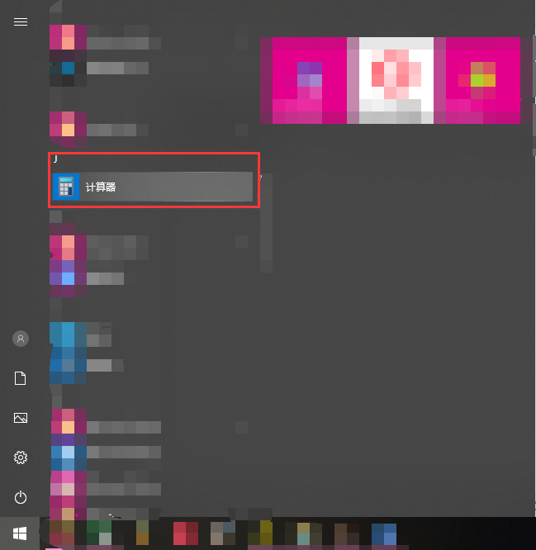
1.2 按Ctrl+Shift+Esc键进入任务管理器，找到“计算器”。
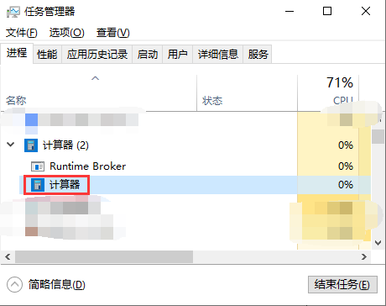

1.3 右键，选择“打开文件所在位置”。
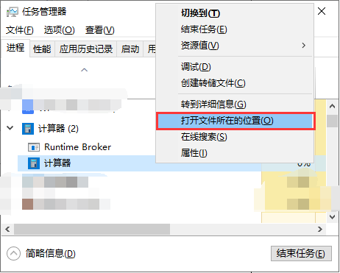

1.4 在文件夹中找到“Calculator.exe”。
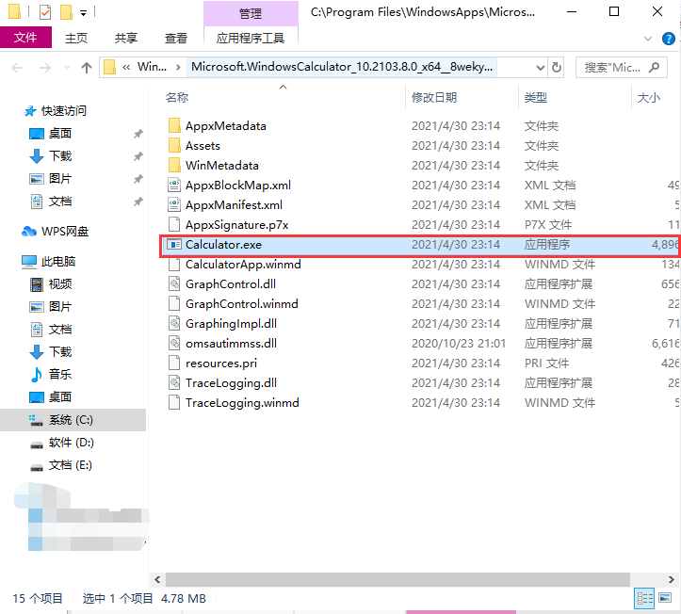

1.5 右键，发送到-桌面快捷方式。
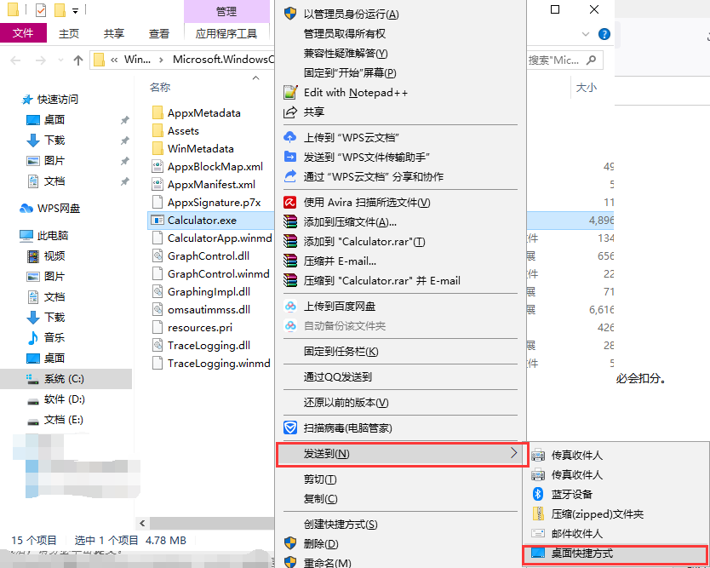

1.6 完成
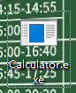

【方法II】
1.1 同【方法I】的1.1~1.4，找到“Calculator.exe”所在位置。

1.2 在上方路径的空白处左键单击，按Ctrl+C复制，得到路径：C:\Program Files\WindowsApps\Microsoft.WindowsCalculator_10.2103.8.0_x64__8wekyb3d8bbwe
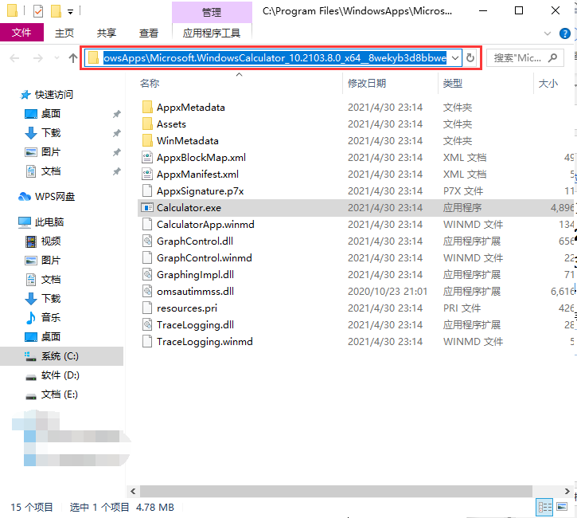

1.3 在路径后加上“\Calculator.exe”，得到C:\Program Files\WindowsApps\Microsoft.WindowsCalculator_10.2103.8.0_x64__8wekyb3d8bbwe\Calculator.exe，按Ctrl+A全选，按Ctrl+C复制。

1.4 桌面上空白处右键，新建-快捷方式。
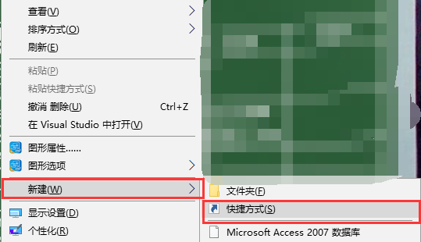

1.5 按Ctrl+V将刚才的路径粘贴，并点击“下一步”。
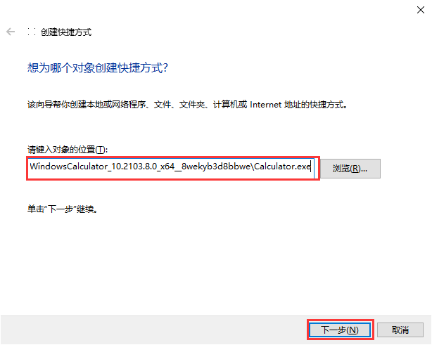

1.6 可以更改快捷方式的名称，或保持默认，点击“完成”。
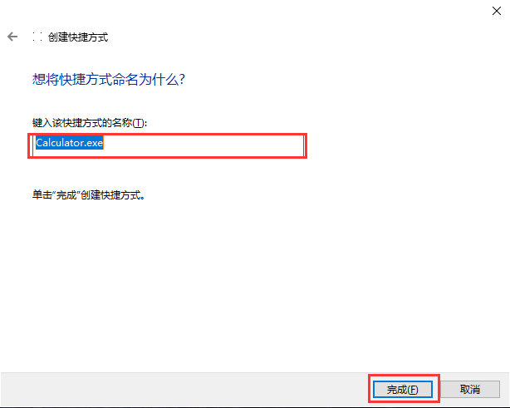

1.7 完成
2.将“我的文档”文件夹中所有本月建立的文件复制到桌面上的“档案1”文件夹中，请叙述其操作过程， 并用截图说明详细步骤。

2.1 双击桌面上的“此电脑”，双击打开“文档”。
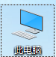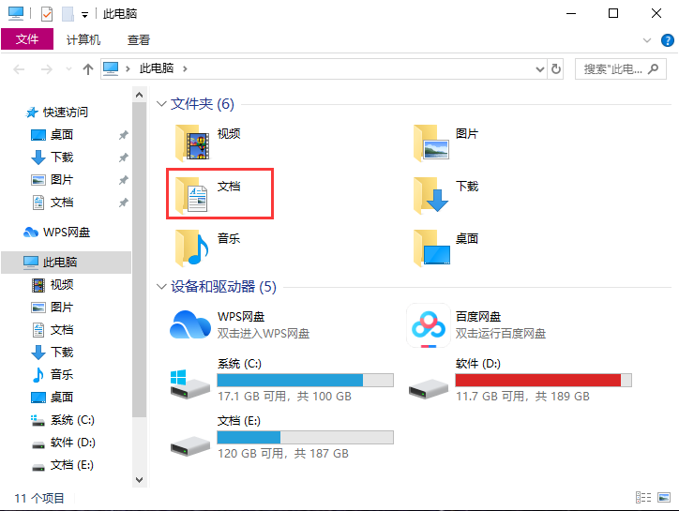

2.2 点击“修改日期”，切换为按修改日期排序。
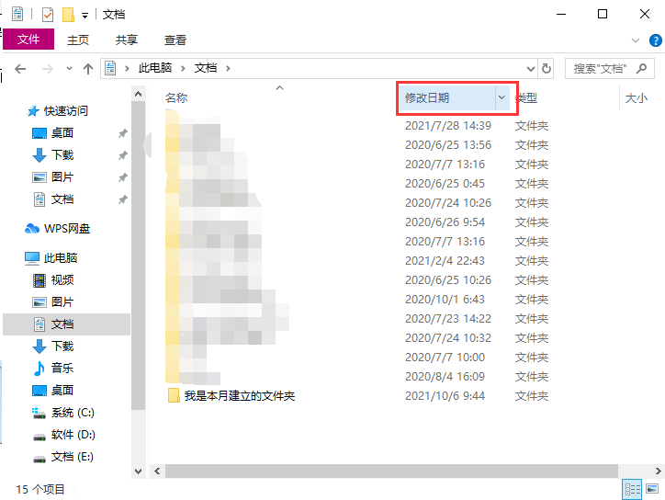

2.3 根据修改日期，找到本月建立的文件夹，选中后按Ctrl+C复制。
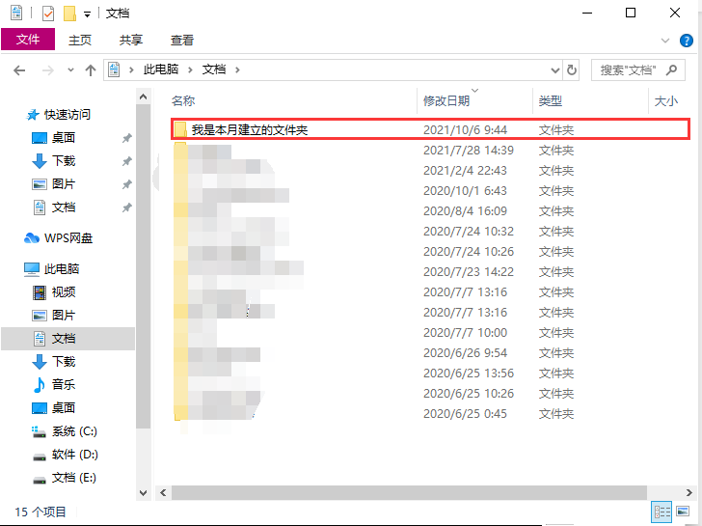

2.4 在桌面空白处右键单击，新建-文件夹。
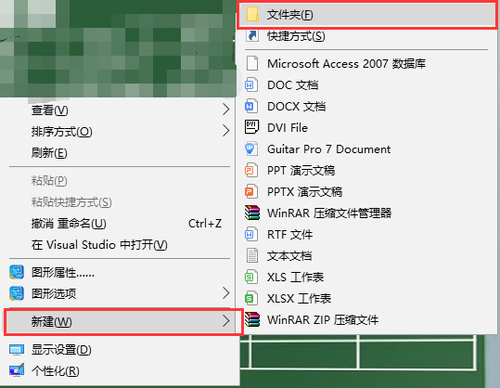

2.5 将其命名为“档案1”并双击打开。
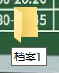

2.6 按Ctrl+V粘贴，完成。
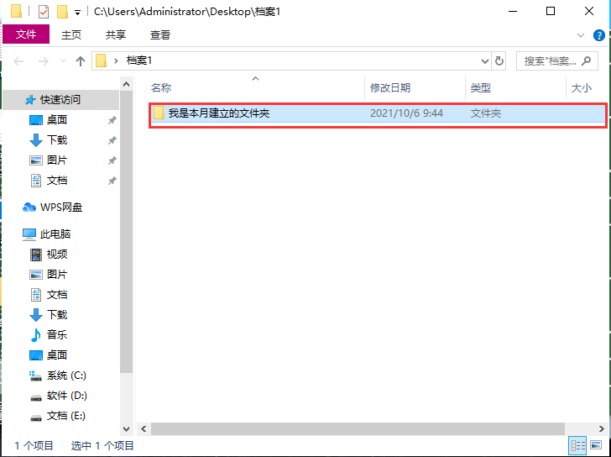

3.发现系统没有Windows的附件和常用工具，如何安装它们？请叙述其操作过程， 并用截图说明详细步骤。

3.1 按Win键，找到Microsoft Store，左键单击打开。
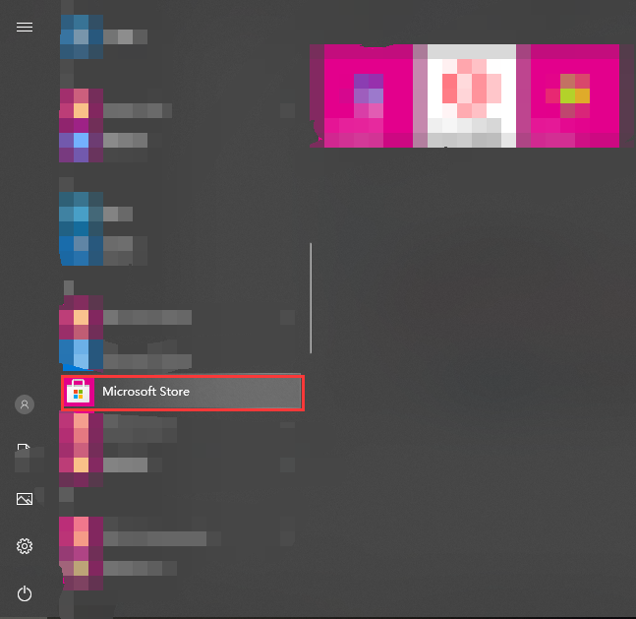

3.2 点击“搜索”，并输入想要找到的附件或常用工具，如“画图”，按回车。


3.3 找到要下载的应用，如“画图3D”，点击“免费下载”。
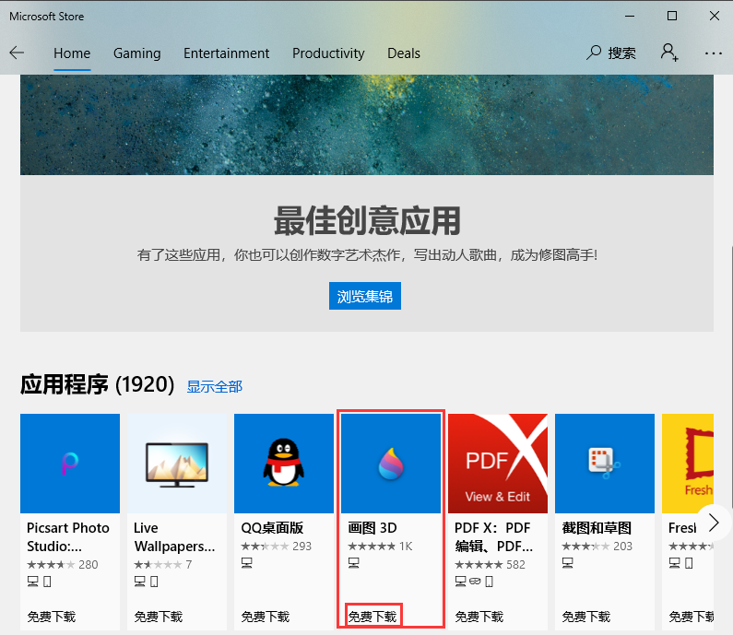

3.4 点击“获取”。
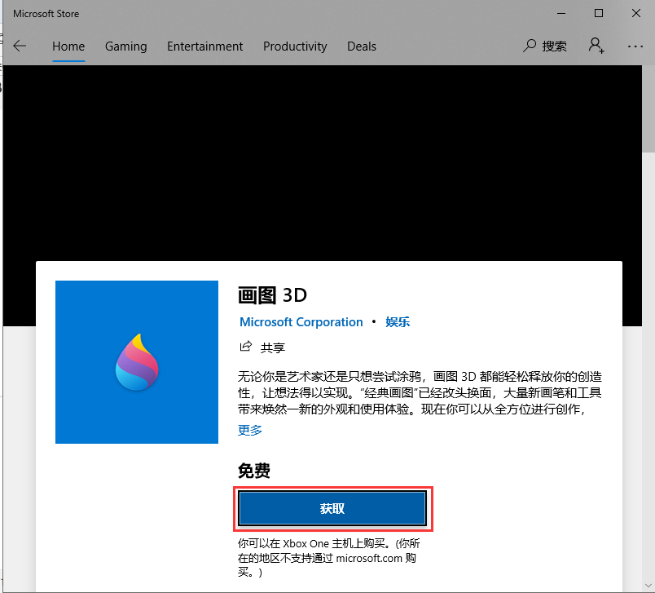

3.5 等待下载完成，安装即可。
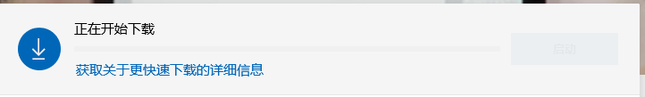
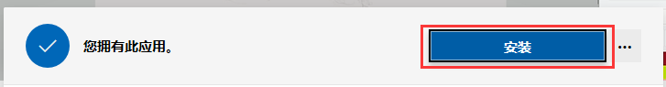

4.如何直接在资源管理器中将若干个文件压缩为一个RAR文件？ 用截图说明详细步骤。

4.1 打开文件所在位置的文件夹，按Ctrl选中要压缩的文件，如需全选则按Ctrl+A。
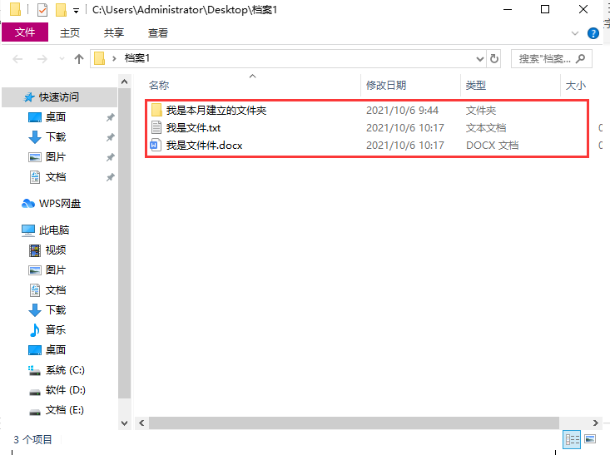

4.2 右键，选择“添加到压缩文件”。
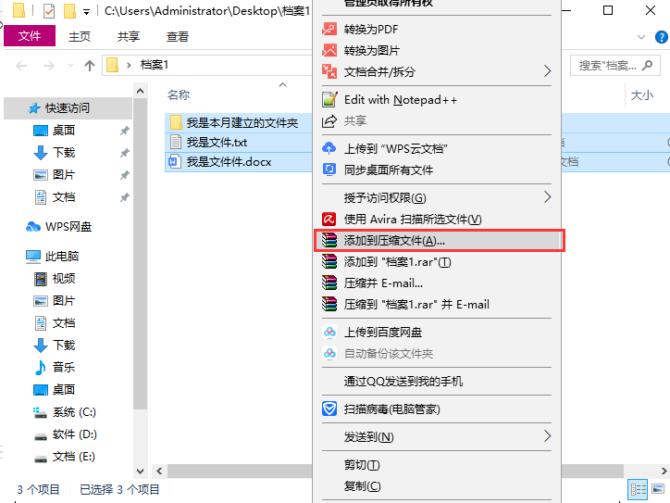

4.3 输入文件名，压缩文件格式选择“RAR”，按回车，等待压缩完成。
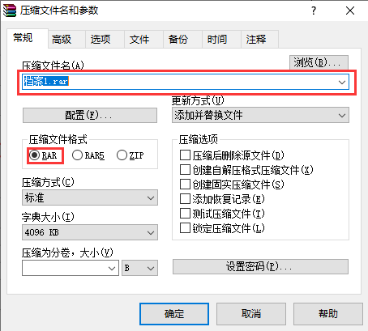

4.4 完成。
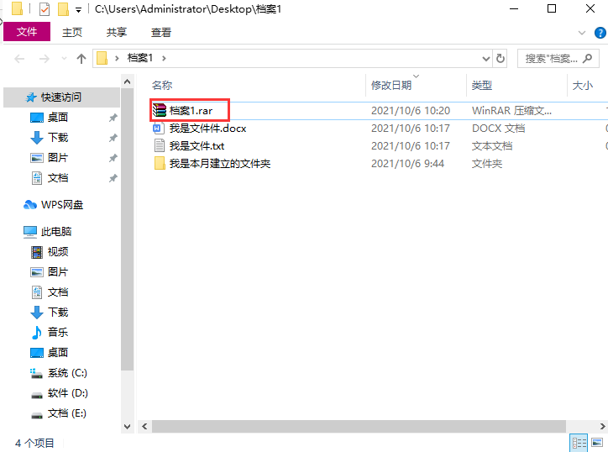
练习题
1.将一个文件删除掉，然后清空回收站，该文件还可以恢复到原来位置吗？
答：能。
【方法I】通过第三方软件，如EaseUS、skyRecy等进行恢复。
【方法II】通过注册表恢复。
1.1 按Window+R键，输入regedit并按回车，打开注册表编辑器。
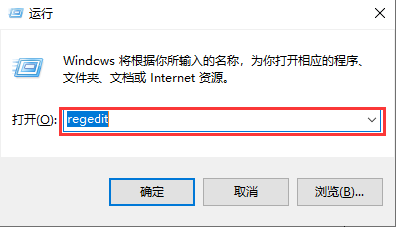

1.2 按HKEY_LOCAL_MACHINE\SOFTWARE\Microsoft\Windows\CurrentVersion
\Explorer\Desktop\NameSpace的路径找到NameSpace。

1.3 右键NameSpace，新建-项，命名为“{645FF040-5081-101B-9F08-00AA002F954E}”。
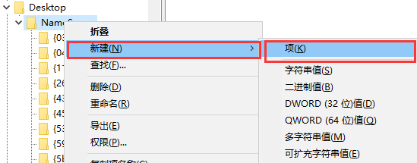

1.4 将“数值数据”改为“回收站”，按回车。
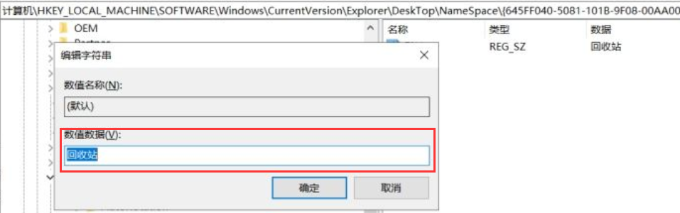

1.5 重启电脑，即可在回收站里找到被删除的文件。

2.如何保护文件和文件夹的安全？
答：对文件和文件夹进行加密。
【方法I】采用第三方加密软件，如VeraCrypt、Bitlocker等。
【方法II】利用 EFS 加密指定的文件夹，如需加密文件先将文件放在文件夹中。
2.1 右键需要加密的文件夹，点击“属性”。
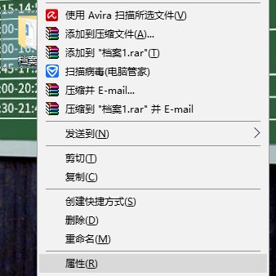

2.2 点击“高级”。
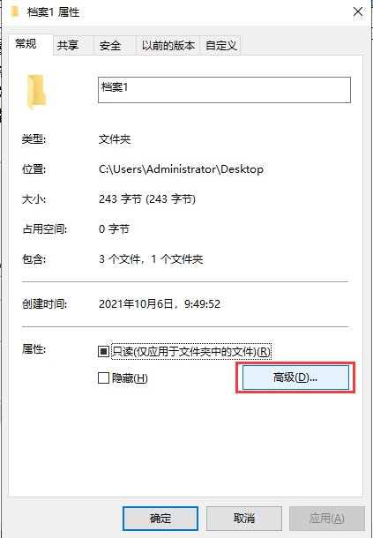

2.3 启用“加密内容以便保护数据”，点击“确定”。
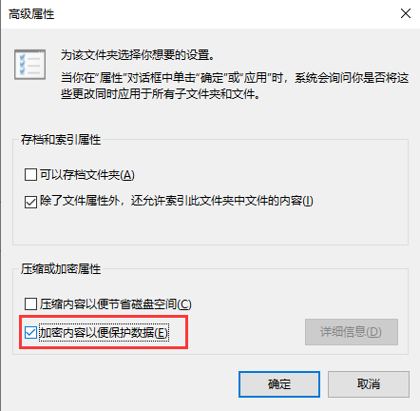

2.4 一直点“确定”即可。
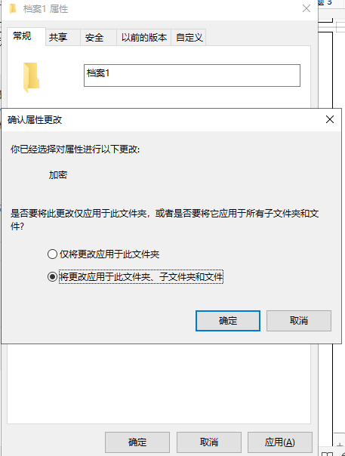
2.5 完成。
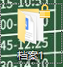

3.为了更好地管理联系人，如何将联系人进行分组？
Win10把这个功能删了。

4.使用 Windows 系统工具如何备份系统和还原系统？
4.1 双击打开控制面板。
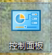

4.2 选择“备份和还原(Windows 7)”
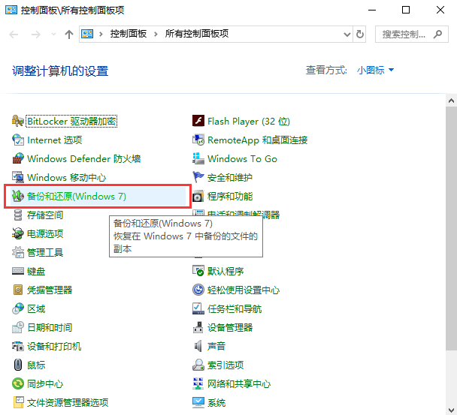

4.3 点击设置备份。
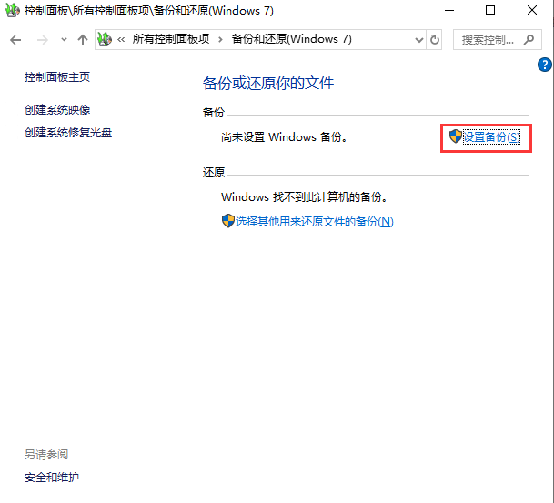

5.创建 PDF 文档有哪几种方法？
答：
【方法I】将目标文件拖放到 Acrobat 图标上或者 Acrobat窗口，可将各种文件创建为 PDF 文件。
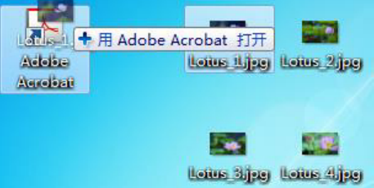
【方法II】在WPS中，会员专享-输出为PDF，即可将doc、docx文件转化为pdf.。
【方法III】在PS中，选择文件-自动-PDF演示文稿。点击“浏览”选择需要的图片，选择“演示文稿”，点击“存储”即可。

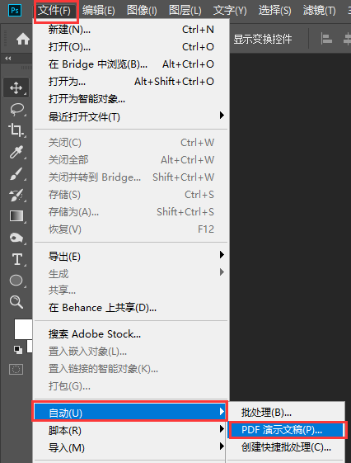
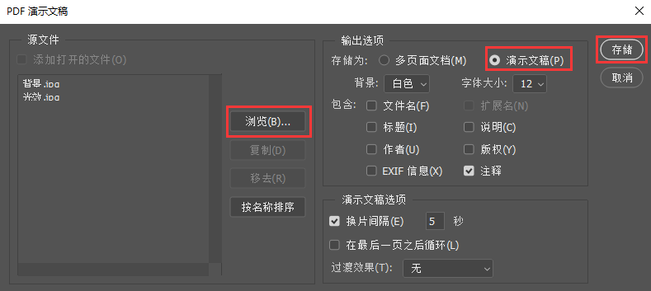

【方法IV】LaTeX中，编写需要的内容后，用PDFLaTeX即可编译出PDF。
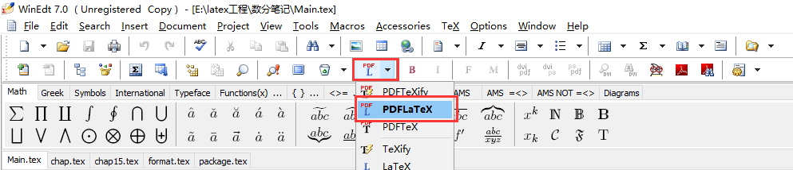

数据处理分析：无。
实验结论：
1.创建快捷方式，可用“发送到桌面快捷方式”或新建快捷方式的方法实现。
2.可用按修改日期排序来找到这个月创建的文件。
3.在微软的应用商店中可以找到和安装附件和常用工具，里面还有一些需要付费的应用可供选择。
4.在资源管理器中可直接用WinRAR进行压缩，压缩文件格式有RAR、RARS、ZIP。
5.通过第三方软件或注册表可恢复被回收站清除的软件，用注册表的话需要重启电脑。
6.可用系统自带的EFS或第三方软件对文件进行加密，后者的加密效果会更好。
7.可用Windows自带的工具来备份和还原系统，平时使用计算机时要多备份。
8.可借助第三方软件来生成PDF。
9.移入回收站和清空回收站后文件未从计算机内删除，还可以在硬盘中将其复原。
深圳大学学生实验报告用纸

指导教师批阅意见：

成绩评定：

指导教师签字：
年 月 日
备注：
注：1、报告内的项目或内容设置，可根据实际情况加以调整和补充。
2、教师批改学生实验报告时间应在学生提交实验报告时间后10日内。

